**1. Постановка задачи**

<https://archive.ics.uci.edu/ml/datasets/QSAR+aquatic+toxicity>  
Информация о структуре молекулы вещества и его токсичности для определенного вида рыб.

Структура:  
tpsa - Площадь поверхности молекулы, с атомами, которые могут соединяться с фосфором и серой  
saacc - Площадь поверхности молекулы, с атомами, которые могут соединяться с водородом  
h-050 - Количество атомов, которые могут соединяться с водородом  
mlogp - Коэффициент липофильноси (стремления модекулы соединяться с ограническими веществами)  
rdchi - Топологический коэффициент (определяет форму молекулы)  
gats1p - Коэффициент поляризуемости молекулы  
nn - Количество атомов азота  
c-040 - Количество атомов углерода в определенных связях  
lc50 - Концентрация, при которой погибает более 50% рыб

Задача: вычисление значения параметра lc50 на основании остальных параметров.

**2. Подход к обработке данных.**

Ко всем столбцам был применен квадратный корень так как он давал результат лучше логарифма.

Во всех столбцах кроме 'mlogp', 'rdchi', 'gats1p', 'lc50' заменил нули на среднее значение.

Применил StandardScaler() к 'mlogp', 'rdchi', 'gats1p', 'lc50' так как их графики ближе к нормальному распределению.\

Выбросы были во всех столбцах.

**Базовые параметры нейронной сети.**

функция активации - ReLU

Количество нейронов входного слоя – 13

Первый скрытый слой – 6

Второй скрытый слой – 6

Выходной слой – 1

Количество эпох – 50

Батчей – 4

**4. Описание проведенных экспериментов.**

**1-Модель**

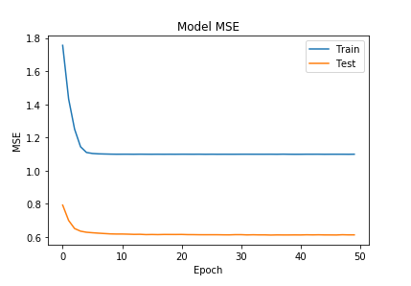

**параметры нейронной сети.**

Первый скрытый слой – 6

Второй скрытый слой – 6

**2-Модель**

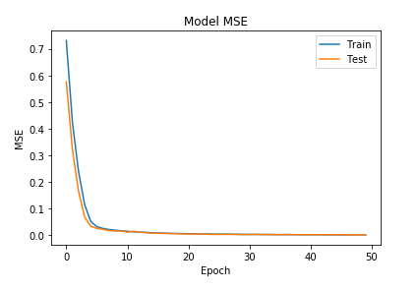

**параметры нейронной сети.**

Первый скрытый слой – 12

Второй скрытый слой – 12

**3-Модель**

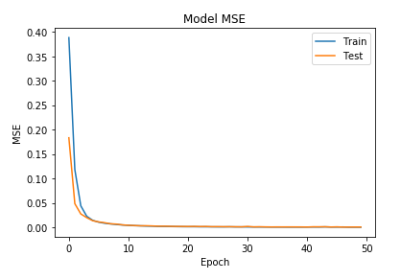

**параметры нейронной сети.**

Первый скрытый слой – 18

Второй скрытый слой – 18

**Итоговый вывод.**

Работу скрытых слоев нейронов можно сравнить с работой большого завода. Продукт (выходной сигнал) на заводе собирается по стадиям на станках. После каждого станка получается какой-то промежуточный результат. Скрытые слои тоже преобразуют входные сигналы в некоторые промежуточные результаты.

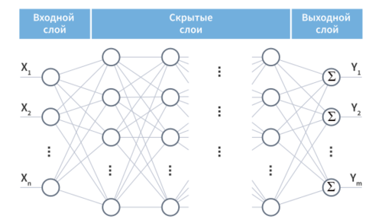

Чем больше количество скрытых слоев в нейронной сети, тем больше времени потребуется нейронной сети для создания выходных данных, и тем более сложные проблемы нейронная сеть может решить.

1-Модельке явно не хватает скрытый слоев для обработки данные но это компенсирует много потраченные время чем 2,3 -Модельке. 2 – Модельке Думаю хорошо подобран скрытый слоев и они очень хорошо работает и тратя мало времени, 3-Модельке все супер. Значить нужно хорошо подобрать скрытый слоев для обучение Нейронки. Если Будет много скрытый слоев чем нужный тогда это не хорошо, потому что они тратят много времени и мощность компютера для анализа и обработки данные.